Sven Brieden Computational Physics 2 08.05.2018

Aufgabe 3.1
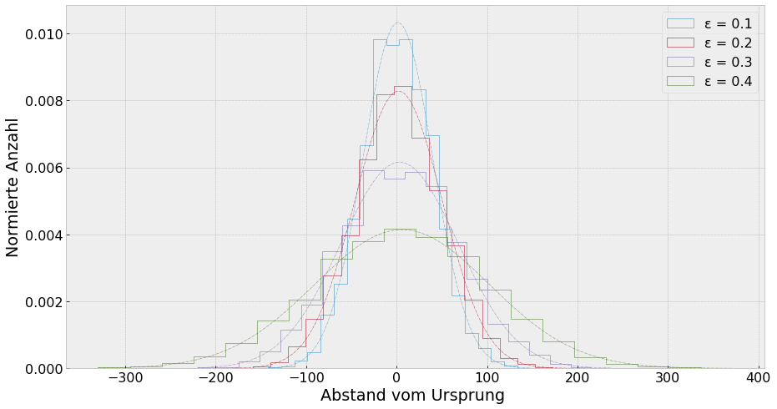
ε D <x>
0.1 | 1.49 | 0.0014
0.2 | 2.32 | 0.0021
0.3 | 4.21 | 0.0032
0.4 | 9.28 | 0.0060

Aufgabe 3.2

- D_i = 0.40
  - Sei u, v eine Zufallsvariabel in (0,1)
    - θ = 2 π u
    - φ= arccos( 2 v – 1)
- D_ii = 0.38
  - Wir brauchen die norm(x)<1 Bedingung damit wir eine Gausverteilung bekommen
- D_iii = 1.2
  - Da die x_i schon Normalverteilt sind brauchen wir die Bedingung hier nicht
